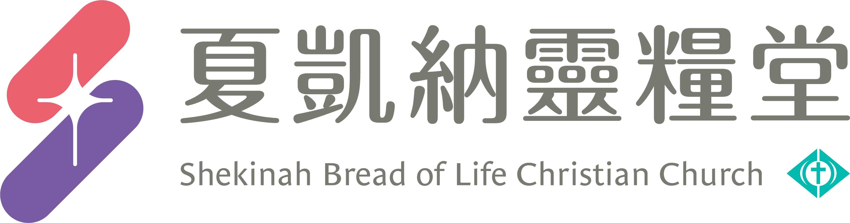
信息主題：祢名是醫治 劉群茂主任牧師
Ｉ、熟習聖經本文：
背經：「祂不在這裡，照祂所說的，已經復活了。你們來看安放主的地方。」(馬太福音28:6)
Ⅱ、信息簡述摘要：
耶穌不僅是醫治病人的醫生，更是絕望人們的盼望。祂的醫治不僅僅是身體上的，更是要安慰傷心的人，觸及到人心靈的深處，帶來了真正的盼望和生命的轉變。劇中12年血漏婦人、和畢士大池38年癱子，就是兩個最好的例子，顯示了耶穌如何成為絕望之人的醫治和盼望。
血漏婦人有雙重的痛苦：身體血漏病的痛苦，她的心也有血漏病，她的心是破碎的更痛苦。而今天這個婦人有了一個轉機，她聽見耶穌。她就在眾人當中，擠到耶穌面前，終於摸到了耶穌。當這婦人的手摸到耶穌，一股能力從耶穌身上出來臨到她，她就完全得醫治了。你的轉機就在於：你聽見耶穌，你來轉向耶穌。
這個婦人可以代表一個人、一個家庭或一個公司。在你生命或在你的家庭，是不是有一個破口，使你不斷的流失。種的雖多，收的卻很少，好像有一個洞在流失，總是不夠用。今天這些從撒但來的血漏，我們要奉耶穌的名停止它。這兩個故事無論是血漏婦人，還是畢士大池癱子，他們都因為對耶穌的信心而得到了醫治和拯救。我們每個人都可能在生活中，遇到絕望的時刻，感到無助和茫然。可能是因為健康問題、人際關係困境、工作壓力、失去親人等種種原因。然而，無論我們的困境是什麼，耶穌都是我們的醫治和盼望。

Ⅲ、分享討論：
- 請分享一個你如同血漏婦人伸手摸耶穌，得到耶穌醫治(身體或心靈)的經歷。
- 請大家同聲禱告，伸出信心的手摸耶穌，必有能力從耶穌出來到你身上。
- 請分享本週《每日研經釋義》靈修領受。(請選擇本週你最有領受的一篇分享)
Ⅲ、分享討論：
- 這篇信息提到耶穌跟你來真的，邀請你對祂也來真的，對你有什麼提醒。
- 你的人生目標是什麼呢？與進天國有關嗎？你對於要「愛耶穌勝過一切、要忠於耶穌勝過一切，以及願意為神國撇下一切」這三點，哪一點有更深的體會請分享。
- 請分享本週《每日研經釋義》靈修領受。(請選擇本週你最有領受的一篇分享)

信息主題：祢名是醫治 劉群茂主任牧師
｜馬太福音28:6｜祂不在這裡，照祂所說的，已經復活了、、、
｜哥林多前書15:14｜若基督沒有復活，我們所傳的便是枉然，你們所信的也是枉然；
｜以賽亞書57:18｜我看見他所行的道，也要醫治他；又要引導他，使他和那一同傷心的人再得安慰。
｜馬可福音5:25-32｜25有一個女人，患了十二年的血漏，26在好些醫生手裡受了許多的苦，又花盡了他所有的，一點也不見好，病勢反倒更重了。27他聽見耶穌的事，就從後頭來，雜在眾人中間，摸耶穌的衣裳，28意思說：我只摸祂的衣裳，就必痊癒。29於是他血漏的源頭立刻乾了；他便覺得身上的災病好了。30耶穌頓時心裡覺得有能力從自己身上出去，就在眾人中間轉過來，說：誰摸我的衣裳？ 31門徒對祂說：你看眾人擁擠祢，還說誰摸我嗎？32耶穌周圍觀看，要見做這事的女人。
｜馬可福音5:34｜耶穌對他說：女兒，你的信救了你，平平安安地回去吧！你的災病痊癒了。
＊我們靈命上的血漏，奉耶穌的名停止﹔＊我們經濟上的血漏，奉耶穌的名停止﹔
＊我們身體疾病的血漏，奉耶穌的名停止﹔＊我們情感關係上的血漏，奉耶穌的名停止。

